**MAA4 (Analyyttinen geometria)**

**Välitesti 1 – ratkaisut ja pisteytysohje**

**Tarkista ja pisteytä tehtäväpaperiin tai vihkoon tekemäsi välitesti tämän ratkaisumonisteen avulla. Epäselvissä kohdissa kysy apua opettajalta. Jos sait vähintään 9/12 pistettä, olet valmis siirtymään seuraavaan osioon!**

1. Ratkaise yhtälö . **(3 p.)**



1. Ratkaise epäyhtälö . **(3 p.)**

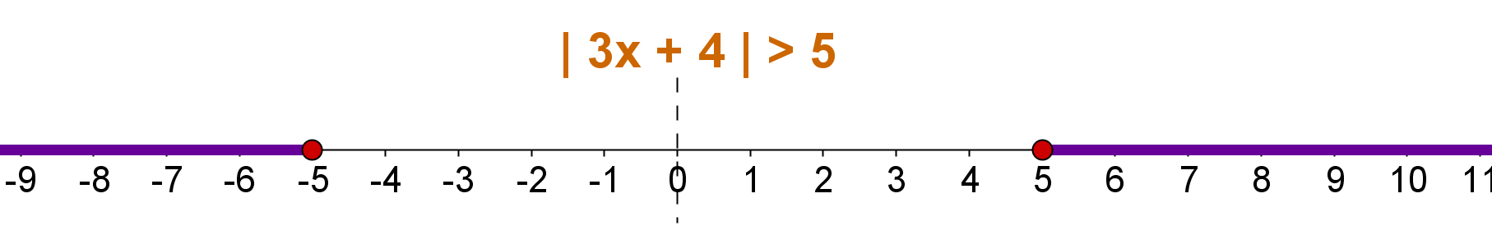



1. Ratkaise epäyhtälö . **(3 p.)**



1. Janan AB päätepisteet ovat  ja .

**a)** Laske janan AB pituuden tarkka arvo. **(2 p.)**

**b)** Laske janan AB keskipisteen C koordinaatit. **(1 p.)**

**a)** Janan pituus:



**b)** Janan keskipiste:



